**HOJA DE LABORATORIO**

**Nombre del transmisor:**

**Evento 1:**

**Servicio:**

**Umbral:**

El objetivo de esta toma de datos es obtener la matriz de confusión que permite visualizar el desempeño del algoritmo creado, en donde se encontrarán los:

* Verdadero positivo: Existe una transmisión no deseada y el algoritmo lo detecto con exactitud.
* Verdadero negativo: No existe una transmisión no deseada y el algoritmo no detecto nada.
* Falso negativo: Existe una transmisión no deseada y el algoritmo no lo detecto.
* Falso positivo: No existe una transmisión no deseada y el algoritmo lo detecto como si hubiese una.

**La matriz de confusión nos permite ver qué tipos de aciertos y errores está teniendo nuestro algoritmo a la hora de pasar por el proceso de detección.**

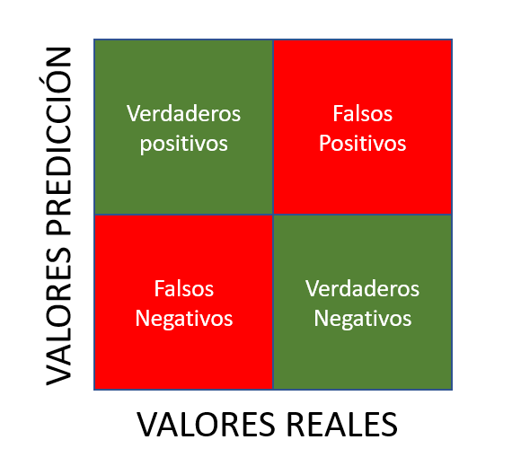

Este modelo tendrá algunas variaciones debido a que esto solamente se usa en Machine Learning y sirve para visualizar los valores predichos frente a los reales un ejemplo de cada uno de estos valores seria:

1. Persona que tiene covid19 y el modelo lo clasificó como covid19 (+). Esto sería un verdadero positivo o VP.
2. Persona que no tiene covid19 y el modelo lo clasifico como covid19 (-). Este sería un verdadero negativo o sea un VN.
3. Persona que tiene covid19 y el modelo lo clasificó como covid19 (-).  Éste sería un error tipo II o un falso negativo o FN.
4. Persona que no tiene covid19 y el modelo lo clasificó como covid19 (+). Este es un error tipo I, o un falso positivo o FP.

|  |  |  |  |
| --- | --- | --- | --- |
| Potencia Tx [dBm] | Ganancia SDR [dBm] | Detecto bien | Detecto mal |
| 0 | 0 |  |  |
| 1 | 0 |  |  |
| 2 | 0 |  |  |
| 3 | 0 |  |  |
| 4 | 0 |  |  |
| 5 | 0 |  |  |
| 6 | 0 |  |  |
| 7 | 0 |  |  |
| 8 | 0 |  |  |
| 9 | 0 |  |  |
| 10 | 0 |  |  |
| 11 | 0 |  |  |
| 12 | 0 |  |  |
| 13 | 0 |  |  |
| 14 | 0 |  |  |
| 15 | 0 |  |  |
| 16 | 0 |  |  |
| 17 | 0 |  |  |
| 18 | 0 |  |  |
| 19 | 0 |  |  |
| 20 | 0 |  |  |

Con esta toma de datos lo único que vas a sacar son los falsos positivos y verdaderos positivos. El objetivo de cada evento es encontrar con qué valor de potencia y ganancia tengo más número de VP y menos número de FP. Y ese será mi mejor valor para ese evento. Una vez encontrado los mejores valores de potencia y ganancia podemos sacar los verdaderos negativos y falsos positivos de esa tabla y esa tabla iría al reporte de la tesis.

**CURVA ROC**

La curva ROC nos va a decir que tan bueno es nuestro algoritmo al momento de distinguir si existe o no una señal no deseada. Los mejores valores de ganancia y potencia de tx nos permitirán distinguir con precisión cual transmisión es legal o ilegal, mientras que los peores valores tendrán dificultades de distinguir entre transmisión legal o ilegal. Debido a que para graficar la curva roc se necesita un umbral en donde diga que una señal es ilegal o legal. Se omite esta parte y se procede a calcular la sensibilidad.

**VALORES A CALCULAR CON FN y VP.**

Sensibilidad: O razón de verdaderos positivos o también razón de éxitos.

$$VPR=\frac{VP}{VP+FN}$$

El objetivo de las mediciones y este experimento es sacar la tabla con la mayor sensibilidad es decir con la mejor razón de éxitos.